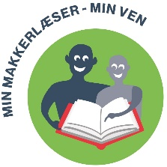
INFORMATION OM DEN
LILLE MAKKERLÆSER
– RELEVANT VIDEN FOR TOVHOLDER FOR INDSATSEN
Elevens navn: ___________________________________________
Klassetrin: ______________________________________________
Køn: ___________________________________________________
FAGLIGT NIVEAU
Hvilket lix-niveau
læser barnet på?
INTERESSER
Har barnet nogle
særlige interesser?
(fx dyr, fantasy m.m.)
BEHOV
Er der noget, som barnet
særligt har brug for i en stor makkerlæser?
(fx tålmodighed, tryghed)

